Analyse des données et nombre
d’heures passées devant un écran

L’algèbre
Unité 3, Fiche 7a

Commence par l’application Heures de Sommeil que tu as créée pour la Fiche 5 a–i. Voici une version de cette application si tu ne l’as pas sauvegardée :
https://scratch.mit.edu/projects/1219352298/editor/
N’oublie pas : Tu dois être connecté à ton compte Scratch pour pouvoir enregistrer ton travail.
Voici quelques conseils pour créer l’application Heures de temps d’écran.
- Si tu modifies le code précédent, renomme les variables au lieu d’en créer de nouvelles.
Pour faire cela, va dans Variables, fais un clic droit sur une variable, puis sélectionne Renommer la variable.
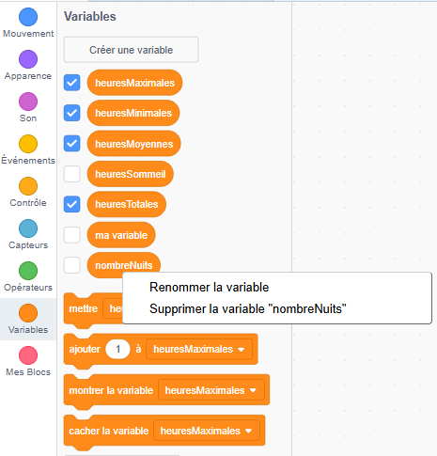
- Donne à tes variables
des noms descriptifs.
Par exemple, remplace
nombreNuits par nombreJours
et heuresSommeil par
heuresTempsÉcran.

- Sélectionne un arrière-plan pertinent ou crée/téléverse le tien.
Analyse des données et nombre
d’heures passées devant un écran (suite)

L’algèbre
Unité 3, Fiche 7b
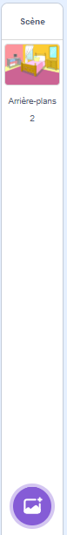

Enrichissements :
- Permets à l’utilisateur de modifier le nombre de jours
pour lesquels il veut entrer des données.
- Affiche une réponse adaptée à ses données.
- Par exemple, si son temps d’écran moyen dépasse
5 heures par jour, donne des conseils pour réduire ce
nombre d’heures.
- Ou partage des informations sur les effets négatifs
d’un temps d’écran trop élevé.
Des instructions conditionnelles te seront utiles pour cela.
- Crée une liste appelée donnéesUtilisateur et utilise-la pour enregistrer et afficher les entrées.
- Ajoute des sous-programmes supplémentaires dans ton application.

